Федеральное государственное автономное образовательное учреждение высшего образования
«Национальный исследовательский университет ИТМО»

Факультет программной инженерии и компьютерной техники

Информатика
Лабораторная работа № 4
Исследование протоколов, форматов обмена информацией и языков разметки документов
Вариант № 11

Выполнил:
Сивков Александр Владимирович
Группа P3116
Проверил:
Балакшин П. В.,
доцент факультета ПИиКТ,
кандидат технических наук

Санкт-Петербург 2025

Содержание

Задание 3
Основные этапы вычисления 4
Заключение 6
Список использованных источников 7

Задание

Цель: исследовать принципы работы с формальными грамматиками и языками разметки данных на примере парсинга и преобразования файлов расписания занятий между различными форматами (JSON, YAML, TOML, INI, RON, HCL) с использованием ручного написания парсеров на Python, а также оценить эффективность и корректность работы программы по сравнению с готовыми библиотеками.
Задачи:
- Изучить форму Бэкуса-Наура и основы формальных грамматик
- Освоить особенности языков разметки JSON, RON, HCL, YAML, TOML, INI, XML
- Реализовать парсинг исходного формата в бинарный объект с использованием формальных грамматик
- Реализовать сериализацию бинарного объекта в результирующий формат
- Сравнить собственную реализацию парсера с готовыми библиотечными решениями

Основные этапы вычисления

Я написал парсер и конвертор исходного файла YAML в бинарный объект на языке Python, а также парсер и конвертор бинарного объекта в результирующий формат HCL, не используя сторонние библиотеки и регулярные выражения.
Далее я написал тоже самое, но с помощью известных библиотек PyYAML и hcl2, которые работают с языками разметки HCL и YAML.
Результат программы, написанной без сторонних библиотек, (Рисунок 2) отличается от программы, написанной с помощью этих библиотек (Рисунок 1) только положением фигурных и квадратных скобок (на новой строке или нет).
Далее я сравнил скорость работы моей библиотеки со сторонних. Я запустил сто раз парсинг и конвертацию с помощью моей библиотеки и сторонних. Оказалось, что мой библиотека работает в 300 раз дольше (Рисунок 3). Это говорит о том, что мой алгоритм очень неоптимизированный. Я думаю, что так происходит, потому что мой алгоритм использует много вложенных циклов, что сильно тормозит работу. В будущем постараюсь оптимизировать свой алгоритм.
Код этой программы я разместил на GitLab (https://gitlab.se.ifmo.ru/alSIV/informatics4).
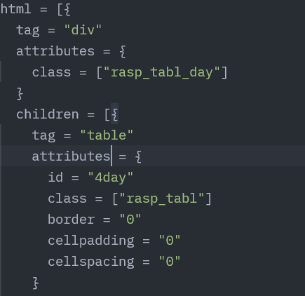
1 Рисунок
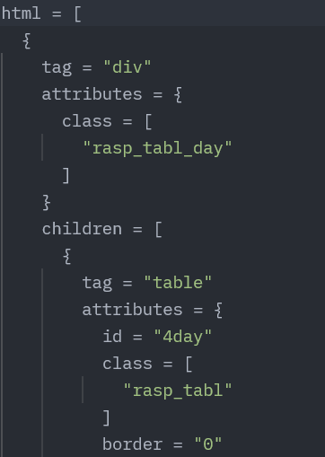
2 Рисунок
3 Рисунок

Заключение

В ходе работы были изучены формальные грамматики и языки разметки, а также разработан конвертер расписания между различными форматами данных. Программа успешно выполняет парсинг и сериализацию с использованием формальных грамматик без сторонних библиотек.
Проведено сравнение собственной реализации с библиотечными решениями и протестирована производительность. Приобретены практические навыки работы с БНФ, создания парсеров и оформления технической документации.
Результаты подтверждают эффективность применения формальных грамматик для обработки структурированных данных.

Список использованных источников

- Что такое YAML – Синтаксис и возможности YAML – URL: https://tproger.ru/translations/yaml-za-5-minut-sintaksis-i-osnovnye-vozmozhnosti
- BNF Notation in Compiler Design – URL: https://www.geeksforgeeks.org/compiler-design/bnf-notation-in-compiler-design/

